САУДА-САТТЫҚТЫ ӨТКІЗУ ТУРАЛЫ ХАБАРЛАНДЫРУ
«Қонаев қаласының мемлекеттік активтер және сатып алу бөлімі» ММ Қонаев қаласының коммуналдық меншігіндегі объектілерді сату бойынша электрондық сауда-саттықтың өткізілетіні туралы хабарлайды. Сауда-саттық мемлекеттік мүлік тізілімінің www.e-qazyna.kz веб-порталында өтеді. Қонаев қаласының коммуналдық меншігіндегі объектілерді сату Қазақстан Республикасы Үкіметінің 2011 жылғы 9 тамыздағы № 920 қаулысымен бекітілген Жекешелендіру объектілерін сату қағидаларына сәйкес жүзеге асырылады (бұдан әрі – Қағидалар). 2026 жылғы 20 тамыз Астана қаласының уақыты бойынша сағат 10:00-ден 17:00-ге дейін өтетін электрондық аукционға (алғашқы сауда-саттық) коммуналдық меншіктегі келесі объект (жылжымайтын мүлік) қойылады: https://sauda.e-qazyna.kz/kz/list/334223671352000000
Теңгерім ұстаушы: «Қонаев қаласының мемлекеттік активтер және сатып алу бөлімі» мемлекеттік мекемесі. Байланыс тұлғалары: 8-747-627-75-26 Объектінің орналасқан жері: Алматы облысы, Қонаев қаласы, Алматы көшесі, 5/1.
№ | Жылжымайтын мүліктің атауы | Объектінің орналасуы
1 | Алматы теміржолының электрлік орталықтандыру посты  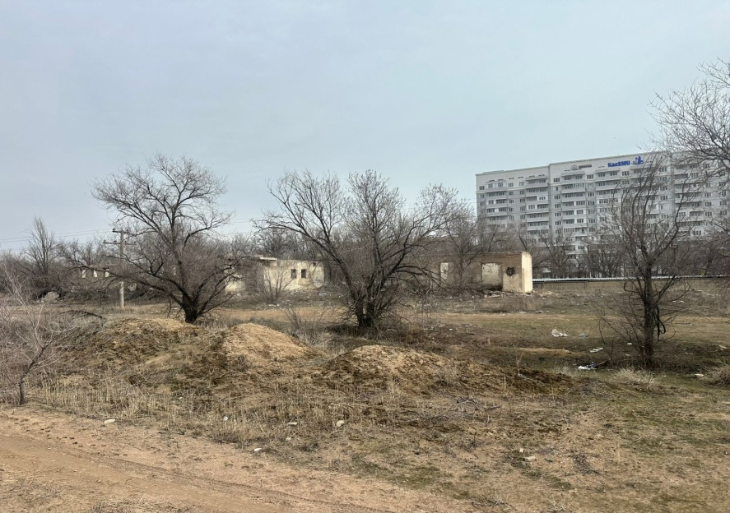 | Алматы облысы, Қонаев қаласы, ул. Алматинская уч, 5/1  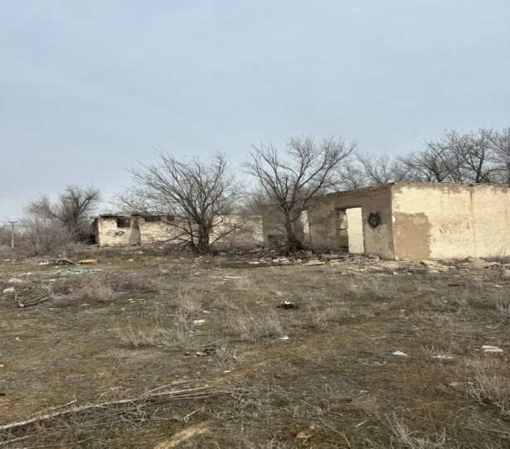

2026 жылғы 18 тамыз Астана қаласының уақыты бойынша сағат 10:00-ден 17:00-ге дейін өтетін электрондық аукционға (алғашқы сауда-саттық) коммуналдық меншіктегі келесі объект (жылжымайтын мүлік) қойылады: https://sauda.e-qazyna.kz/kz/list/333787191217000000
Теңгерім ұстаушы: Қонаев қаласы әкімінің аппараты мемлекеттік мекемесі.
Байланыс тұлғалары: 8-747-627-75-26
Объектінің орналасқан жері: Алматы облысы, Қонаев қаласы, Қапшағай су қоймасының Солтүстік жағалауы, «Алматы-Демалыс» демалыс базасы, 162 құрылыс.
№ | Жылжымайтын мүліктің атауы | Объектінің орналасуы
1 | Демалыс базасы Банковец | Алматы облысы, Қонаев қаласы, Қапшағай су қоймасының Солтүстік жағалауы, «Алматы-Демалыс» демалыс базасы, 162 құрылыс.
Сауда-саттыққа қатысушыларды тіркеу хабарландыру жарияланған күннен басталып, аукцион басталғанға дейін екі сағат қалғанда аяқталады. Осы мерзімнен кейін қатысушылар берілген өтінімді қайтарып ала алмайды. Гарантийный взнос вносится на реквизиты единого оператора:
Получатель платежа: ЖШС «Ақпараттық есеп орталығы»; БСН: 050540004455, КНП: 171; КБЕ: 16; АО «Қазақстан Халық Банкі» банкінде есепшот (IBAN/ИИК): KZ946017111000000330; БИК: HSBKKZKX. Төлем тағайындалуы: Аукционға қатысу үшін кепілдік жарна (кепілдік жарна көлеміне банк қызметтерінің төлемі кірмейді).
Кепілдік жарна хабарландыруда көрсетілген нысан мен тәртіпте және Қазақстан Республикасының заңнамасына сәйкес мемлекеттік мүлікті есепке алу саласындағы бірыңғай оператордың реквизиттеріне төленеді. Кепілдік жарна қатысушы немесе қатысушы атынан кез келген басқа жеке немесе заңды тұлға арқылы төленуі мүмкін

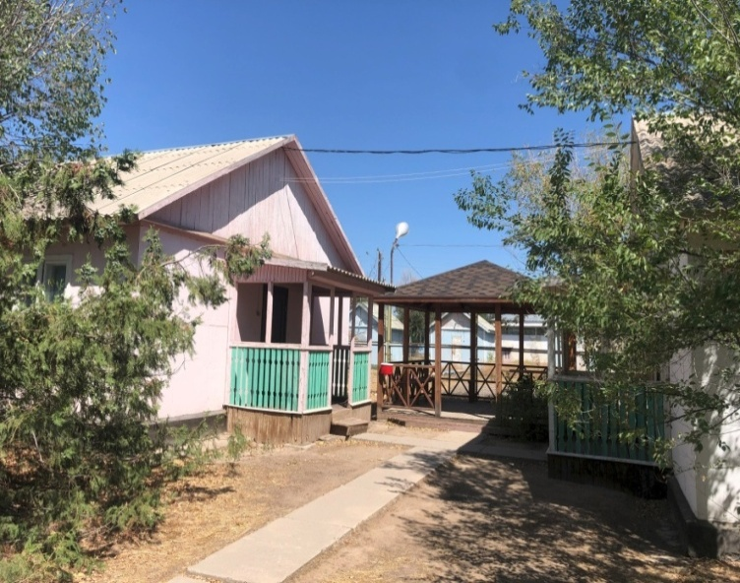
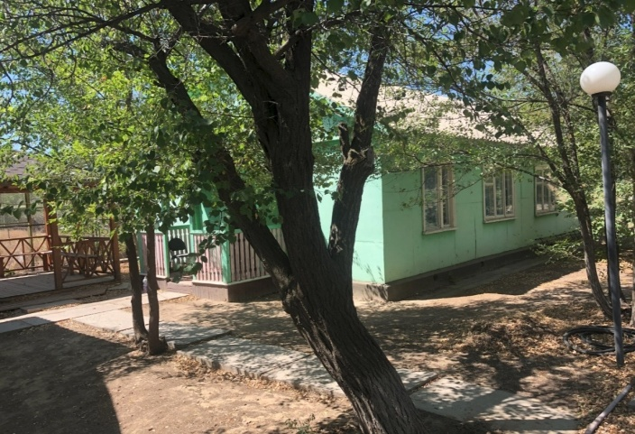

ОБЪЯВЛЕНИЕ О ПРОВЕДЕНИИ ТОРГОВ
ГУ «Отдел государственных активов и закупок города Қонаев» сообщает о проведении электронных торгов по продаже объектов коммунальной собственности города Қонаев. Торги будут проводиться на веб-портале реестра государственного имущества.
Продажа объектов коммунальной собственности города Қонаев осуществляется в соответствии с Правилами продажи объектов приватизации, утвержденными постановлением Правительства Республики Казахстан от 9 августа 2011 года № 920 (далее – Правила).
20 августа 2026 года с 10:00 до 17:00 часов по времени города Астаны состоится электронный аукцион (первые торги), на который выставляется следующий объект коммунальной собственности (недвижимое имущество):

1 | Пост электрической централизации Алматинской железной дороги | Пост электрической централизации Алматинской железной дороги

Балансодержатель: ГУ «Отдел государственных активов и закупок города Қонаев».
Контактное лицо: 8-747-627-75-26.
Местонахождение объекта: Алматинская область, город Қонаев, улица Алматинская, 5/1.
18 августа 2026 года с 10:00 до 17:00 часов по времени города Астаны состоится электронный аукцион (первые торги), на который выставляется следующий объект коммунальной собственности (недвижимое имущество):

Балансодержатель: ГУ «Аппарат акима города Қонаев».
Контактное лицо: 8-747-627-75-26.
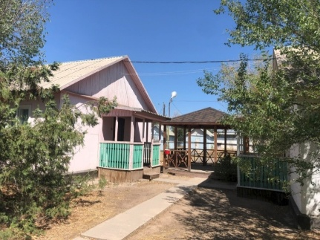
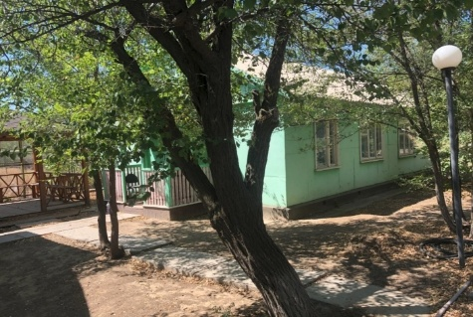
Местонахождение объекта: Алматинская область, город Қонаев, Северное побережье Капшагайского водохранилища, база отдыха «Алматы-Демалыс», строение 162.
№ | Наименование объекта недвижимости | Местонахождение объекта
1 | База отдыха «Банковец» | Алматинская область, город Қонаев, Северное побережье Капшагайского водохранилища, база отдыха «Алматы-Демалыс», строение 162

Регистрация участников торгов начинается со дня опубликования настоящего объявления и заканчивается за два часа до начала аукциона. По истечении указанного срока участник не вправе отозвать ранее поданную заявку.
Гарантийный взнос перечисляется на реквизиты единого оператора:
Получатель платежа: ТОО «Информационно-учетный центр»;
БИН: 050540004455;
КНП: 171;
КБЕ: 16;
АО «Народный Банк Казахстана»;
IBAN (ИИК): KZ946017111000000330;
БИК: HSBKKZKX.
Назначение платежа: гарантийный взнос за участие в аукционе (банковские комиссии в сумму гарантийного взноса не входят).
Гарантийный взнос вносится на реквизиты единого оператора в порядке и по форме, указанным в настоящем объявлении, в соответствии с законодательством Республики Казахстан. Гарантийный взнос может быть внесен как самим участником торгов, так и любым другим физическим или юридическим лицом от имени участника.

